Nasz nowy patron
Małgorzata Kozera – Gliszczyńska

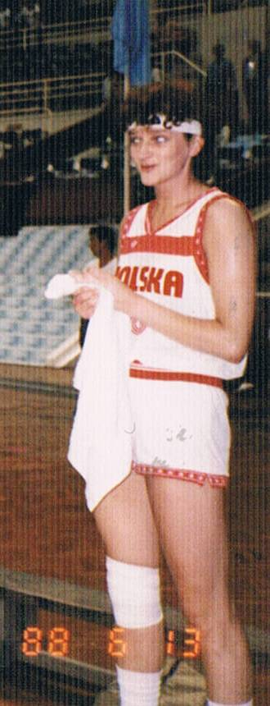
Małgorzata Kozera – Gliszczyńska urodziła się 22 czerwca 1961 roku. Nie była jedynaczką, miała o dwa lata starszą siostrę Barbarę. Wraz z nią i rodzicami mieszkała od urodzenia w Pabianicach – najpierw na ulicy Partyzanckiej, a później na osiedlu Bugaj, gdzie poznała swojego przyszłego męża – Jana Gliszczyńskiego.
Już w wieku przedszkolnym była bardzo wysoka, co początkowo zaniepokoiło jej rodziców. Lekarze jednak uspokoili rodzinę.
Edukację szkolną rozpoczęła w Szkole Podstawowej nr 10 na ulicy Warszawskiej, ale jej pierwszy kontakt z koszykówką nastąpił w Szkole Podstawowej nr 17, gdzie mając 13 lat rozpoczęła treningi pod okiem Andrzeja Graczykowskiego. Później, na krótko, przeszła pod opiekę Jerzego Sroki, który widząc talent mierzącej już wtedy 183 cm młodej dziewczyny oddał ją pod opiekę Henryka Langierowicza i Wiesława Wincka.
Już w młodym wieku była solidną zawodniczką i dlatego trener Langierowicz darzył ją dużym zaufaniem, oceniał ją jako klejnot. To pracując z nim Małgorzata spełniła się jako koszykarka.
Po ukończeniu szkoły podstawowej Małgorzata dostała się do II LO w Pabianicach, a po maturze podjęła naukę w pabianickim Studium Pielęgniarskim, a następnie w łódzkim Studium Fizykoterapii. Została dyplomowaną pielęgniarką i pracowała w zawodzie cały czas uprawiając wyczynowo koszykówkę. W 1983 roku wyszła za mąż, a trzy lata później urodziła córkę Magdę.
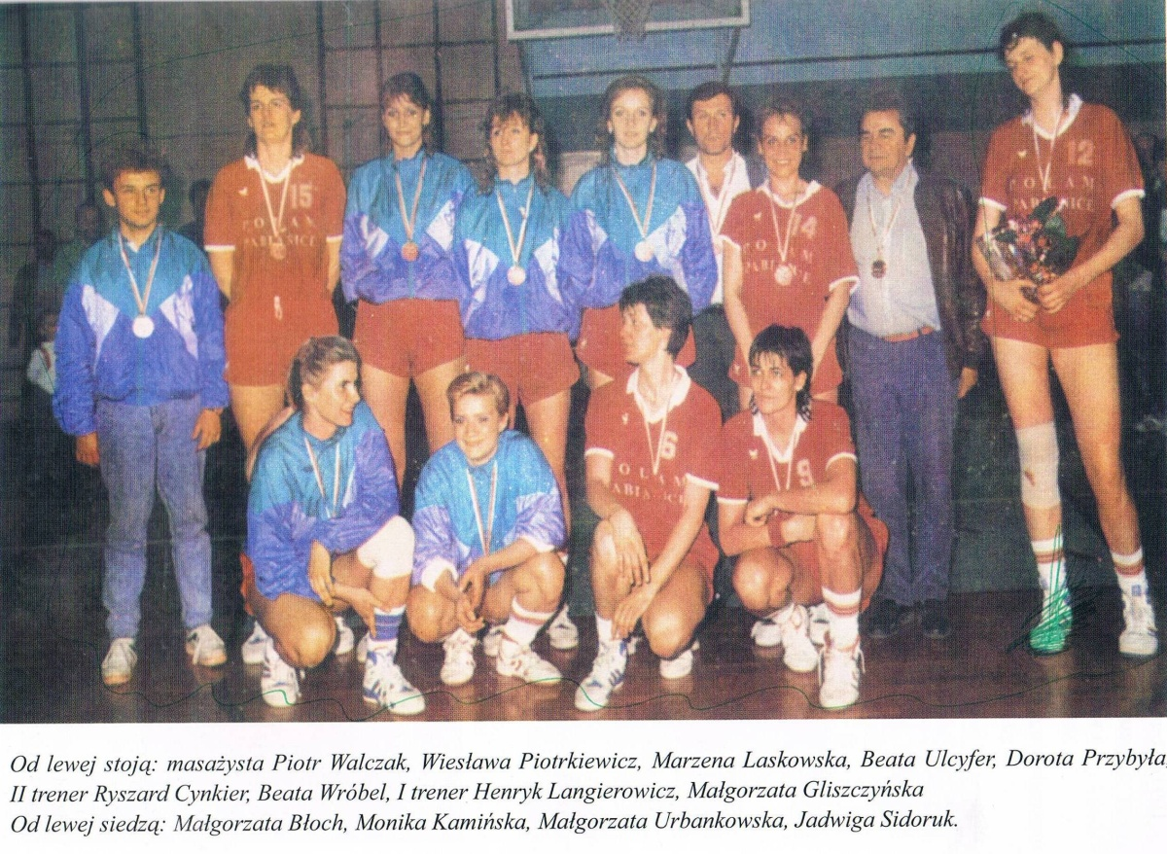
Karierę klubową spędziła w drużynie „Włókniarz” Pabianice. W barwach tego klubu, w wieku 13 lat grała w II lidze, a mając lat 16 zadebiutowała w drużynie seniorek i awansowała do I ligi. Z „Włókniarzem” Pabianice zdobyła 2 tytuły mistrzyni Polski (1989 i 1990), srebro (1988) oraz wiele trofeów młodzieżowych. Była i jest jedyną w historii polskiej koszykówki zawodniczką, która w wieku lat 17 grała jednocześnie w trzech reprezentacjach Polski: kadetek, juniorek i seniorek. Łącznie w ekstraklasie rozegrała 341 spotkań zdobywając 6 440 punktów. 227 razy wystąpiła w koszulce z białym orłem, jako reprezentantka Polski i kapitan drużyny. W opinii trenerów i koleżanek sukcesy nie przewróciły jej w głowie. Pozostała pogodną, ambitną, pracowitą i chętną do pomocy.
W 1990 roku wyjechała do Francji. Grała tam w I-ligowym klubie w Istres niedaleko Marsylii. Niestety ten rozdział jej kariery został brutalnie przerwany.
10 lipca 1992 roku w okolicach Złotoryi, wracając do Francji, zginęła w wypadku samochodowym. Z wielkim żalem żegnano najbardziej utalentowaną środkową w historii polskiej koszykówki.
Od 1992 roku corocznie, z inicjatywy trenera koszykarskiego Henryka Langierowicza, rozgrywany jest „Memoriał Małgorzaty Kozery- Gliszczyńskiej”.



Od 1 września 2015 roku Małgorzata Kozera- Gliszczyńska jest patronem Szkoły Podstawowej nr 17 w Pabianicach. Uroczystości jubileuszowe oraz święto nadania nowego sztandaru po zmianie imienia szkoły odbędą się
w listopadzie 2015 roku – w roku 50- lecia istnienia SP 17 w Pabianicach.

